**Компоненты функциональной грамотности школьников.**

Функциональная грамотность

**Что такое «функциональная грамотность»**

«Функциональная грамотность – это способность человека использовать приобретаемые в течение жизни знания для решения широкого диапазона жизненных задач в различных сферах человеческой деятельности, общения и социальных отношений».

**О востребованности функциональной грамотности**

Еще в IV веке до нашей эры древнегреческий философ Аристипп, ученик и друг Сократа, говорил о том, что «детей надо учить тому, что пригодится им, когда они вырастут».

Сегодня общество и экономика делают запрос на таких специалистов, которые хотят и могут осваивать новые знания, применять их к новым обстоятельствам и решать возникающие проблемы, то есть существует запрос на функционально грамотных специалистов. Функциональная грамотность сегодня стала важнейшим индикатором общественного благополучия, а функциональная грамотность школьников – важным показателем качества образования.

Требования к освоению элементов предметного содержания по-прежнему остаются в фокусе, но чисто академических знаний уже недостаточно. Сегодня делается акцент на умения применять эти знания.

**Основные компоненты функциональной грамотности**

**Читательская грамотность**

Это **способность ребенка использовать тексты для достижения своих целей, пополнения знаний, приобретения навыков**. Для формирования читательской грамотности важно уметь находить и извлекать из текста информацию, размышлять над ним, «читать между строк».  Задания на формирование читательской грамотности и её проверку состоят из текста и вопросов, на которые нельзя дать однозначный ответ.

**Математическая грамотность**

Под математической грамотностью понимается **способность ребенка использовать математические знания в разных контекстах, на основе математических данных описывать, объяснять, предсказывать явления**. Формировать математическую грамотность, значит учить ребёнка принимать взвешенные решения, формулировать объективное мнение, анализировать окружающую действительность.

**Естественнонаучная грамотность**

Под естественнонаучной грамотностью понимают **способность ребёнка формировать мнение о проблемах, связанных с естественными науками**. Для этого важны навыки интерпретации научных данных, умение спланировать и провести исследование, объяснить явления природы и технологии, найти доказательства.

**Глобальные компетенции**

Это **способность ребёнка работать в одиночку или в группе для решения глобальной проблемы**. Для этого важно уметь управлять своим поведением, эмоционально воспринимать новую информацию и быть открытым к ней. Глобальные компетенции подразумевают развитие аналитического и критического мышления, эмпатии и способности сотрудничать. Осознание глобальных проблем и межкультурных различий – ключ к построению уважительных отношений с представителями любой культуры и принятию человеческого достоинства как отдельного явления.

**Креативное мышление**

Под креативным мышлением понимается **способность ребёнка самостоятельно или в команде придумывать и улучшать идеи**. Например, предлагать инновационные и эффективные решения, использовать воображение. Кроме того, важно уметь критически взглянуть на свои идеи, увидеть их сильные и слабые стороны.

**Финансовая грамотность**

Финансовая грамотность для школьников подразумевает, что ребёнок **понимает финансовые понятия и может принимать решения для улучшения собственного и общественного финансового благополучия**. Задания на проверку финансовой грамотности для школьников обычно моделируют ситуации с денежными операциями, банковскими вкладами, кредитными ставками и другими явлениями мира финансов.

Финансовая грамотность – одна из составляющих функциональной грамотности. Выработка целесообразных моделей поведения в разнообразных жизненных ситуациях, связанных с финансами. Формирование представлений о возможных альтернативных решениях личных и семейных финансовых проблем. Развитие умения предвидеть позитивные и негативные последствия выбранного решения.

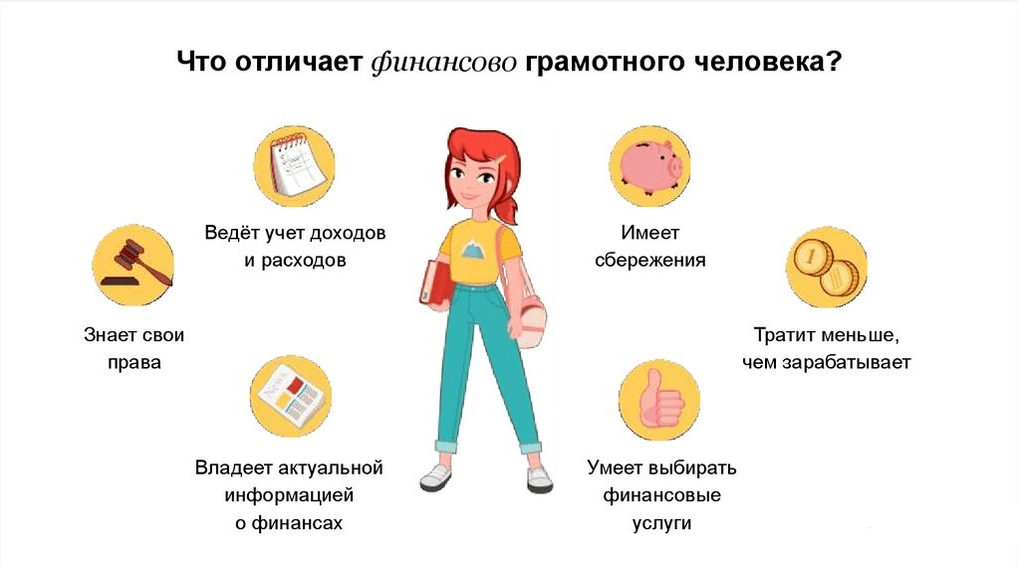

День «Финансовой грамотности». (от 13 июня 2023г)  
  
В рамках реализации региональной программы по повышению финансовой грамотности населения Омской области, утвержденной постановлением Правительства Омской области от 24.02.2021 № 58-П, Министерство образования Омской области, в нашем лагере прошел День «Финансовой грамотности». Ребята отправились в путешествие в страну финансов, где им предстояло разгадать загадки этой страны и узнать как правильно нужно обращаться со своими сбережениями.  
  
Игра направленна на повышение уровня финансовой грамотности у обучающихся образовательных организаций в детских оздоровительных лагерях, в том числе в пришкольных лагерях.

